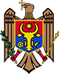

Республика Молдова

ПРЕЗИДЕНТ РЕСПУБЛИКИ МОЛДОВА

УКАЗ № 1475
от 02-03-2020

о регистрации некоторых территориальных символов
муниципия Кишинэу

Опубликован : 06-03-2020 в Monitorul Oficial № 70-74 статья № 73
На основании пункта j) статьи 88 Конституции Республики Молдова и части (3) статьи 5 Закона о публичных символах
Президент Республики Молдова постановляет:
Ст. 1. - Зарегистрировать в Общем гербовнике Республики Молдова территориальные символы муниципия Кишинэу, утвержденные Решением Совета муниципия Кишинэу № 5/2 от 19 декабря 2019 года:
a) герб и флаг муниципия Кишинэу (приложения 1 и 2);
b) герб и флаг сектора Ботаника муниципия Кишинэу (приложения 3 и 4);
c) герб и флаг сектора Буюкань муниципия Кишинэу (приложения 5 и 6);
d) герб и флаг сектора Чентру муниципия Кишинэу (приложения 7 и 8);
e) герб и флаг сектора Чокана муниципия Кишинэу (приложения 9 и 10);
f) герб и флаг сектора Рышкань муниципия Кишинэу (приложения 11 и 12).
Ст. 2. - Вывести из обращения герб муниципия Кишинэу, включенный в Общий гербовник Республики Молдова Решением Национальной комиссии по геральдике при Президенте Республики Молдова (пункт I.1) № 324-IV.01 от 25 марта 2015 года (Официальный монитор Республики Молдова, 2015 г., № 161-165, часть III, ст. 1097).
Ст. 3. - Настоящий указ вступает в силу со дня опубликования.

ПРЕЗИДЕНТ РЕСПУБЛИКИ МОЛДОВА Игорь ДОДОН

№ 1475-VIII. Кишинэу, 2 марта 2020 г.
Приложение 1
к Указу Президента Республики Молдова
№ 1475-VIII от 2 марта 2020 года

Герб муниципия Кишинэу
Геральдическое описание
В лазуревом поле золотой геральдический орел с опущенными крыльями и червлеными клювом и лапами.
Поверх всего герб Земли Молдавской (в червленом поле голова тура прямо, сопровождаемая между рогами восьмилучевой звездой, справа – геральдической розой и слева – убывающим полумесяцем, все золотое).
Щит увенчан семибашенной золотой городской короной.
Щитодержатели: две белокаменные водонапорные башни на монументальном цоколе из того же материала.
Девиз на цоколе черными прописными буквами: «PRIN NOI ÎNȘINE» (Своими силами).
Рисунок
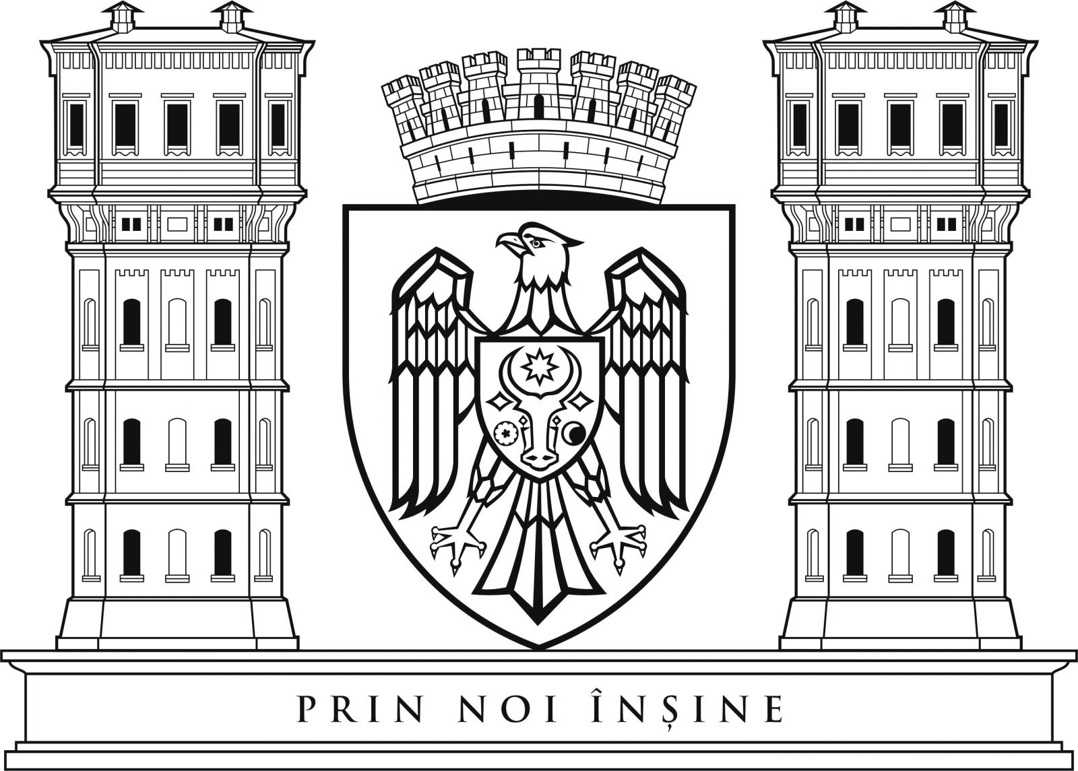
Приложение 2
к Указу Президента Республики Молдова
№ 1475-VIII от 2 марта 2020 года
Флаг муниципия Кишинэу
Описание
Флаг представляет собой прямоугольное белое полотнище (1:2) с тремя желтыми суженными поясами, вписанными в серединную шестую часть, в центре которого наложенный геральдический треугольный щит (2/5 h), обремененный малым гербом Кишинэу: в синем поле желтый геральдический орел с опущенными крыльями и красными клювом и лапами; поверх всего герб Земли Молдавской (в красном поле голова тура прямо, сопровождаемая между рогами восьмилучевой звездой, справа – геральдической розой и слева – убывающим полумесяцем, все желтое).
Рисунок
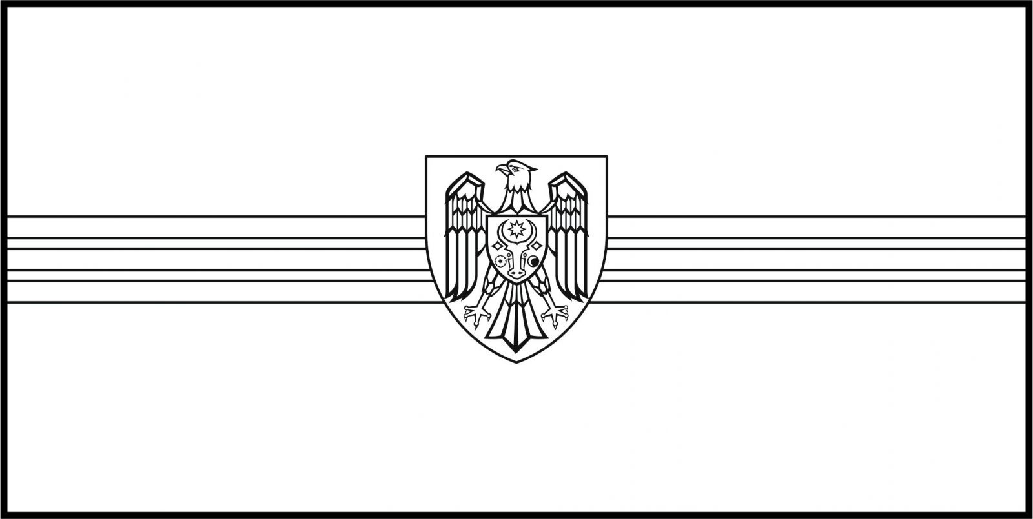
Приложение 3
к Указу Президента Республики Молдова
№ 1475-VIII от 2 марта 2020 года
Герб сектора Ботаника муниципия Кишинэу
Геральдическое описание
В лазуревом поле золотой геральдический орел с опущенными крыльями и червлеными клювом и лапами.
Поверх всего в зеленом поле открытые серебряные каменные ворота в стиле народного зодчества с двумя столбами, каждый из которых увенчан каменным цветком, и со сводом, сопровождаемые сверху дакийским драконом в пояс того же металла.
Щит увенчан серебряной четырехбашенной городской короной.
Рисунок
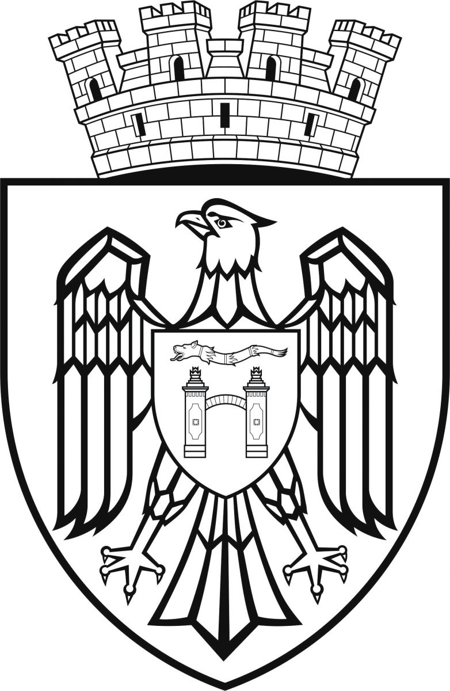
Приложение 4
к Указу Президента Республики Молдова
№ 1475-VIII от 2 марта 2020 года
Флаг сектора Ботаника муниципия Кишинэу
Описание
Флаг представляет собой прямоугольное полотнище (1:2), рассеченное вертикально, древковая половина которого белая, а свободная – шестикратно пересечена белым и зеленым. Посредине древковой части геральдический треугольный щит (1/2 h), обремененный малым гербом сектора Ботаника (в зеленом поле открытые белые каменные ворота в стиле народного зодчества с двумя столбами, каждый из которых увенчан каменным цветком, и со сводом, сопровождаемые сверху дакийским драконом в пояс того же цвета).
Рисунок
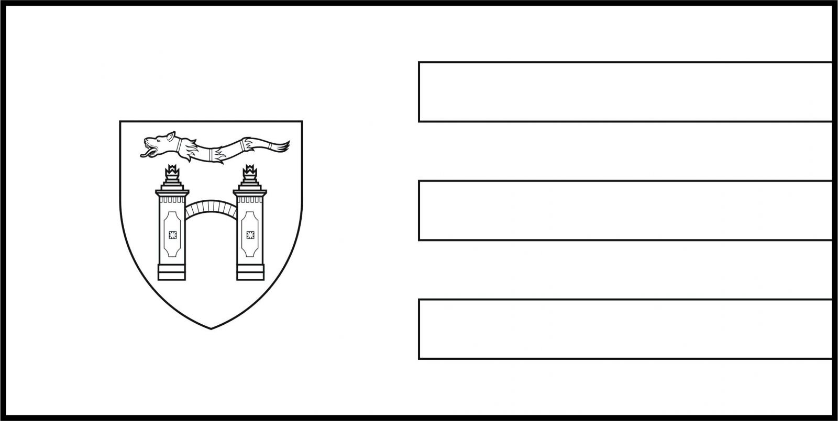
Приложение 5
к Указу Президента Республики Молдова
№ 1475-VIII от 2 марта 2020 года

Герб сектора Буюкань муниципия Кишинэу
Геральдическое описание
В лазуревом поле золотой геральдический орел с опущенными крыльями и червлеными клювом и лапами.
Поверх всего в пурпурном поле скипетр с набалдашником в виде головы тура в столб, наложенный на перекрещенные в косой крест процессионный крест в перевязь справа и зажженный факел в перевязь слева, все золотое.
Щит увенчан серебряной четырехбашенной городской короной.
Рисунок
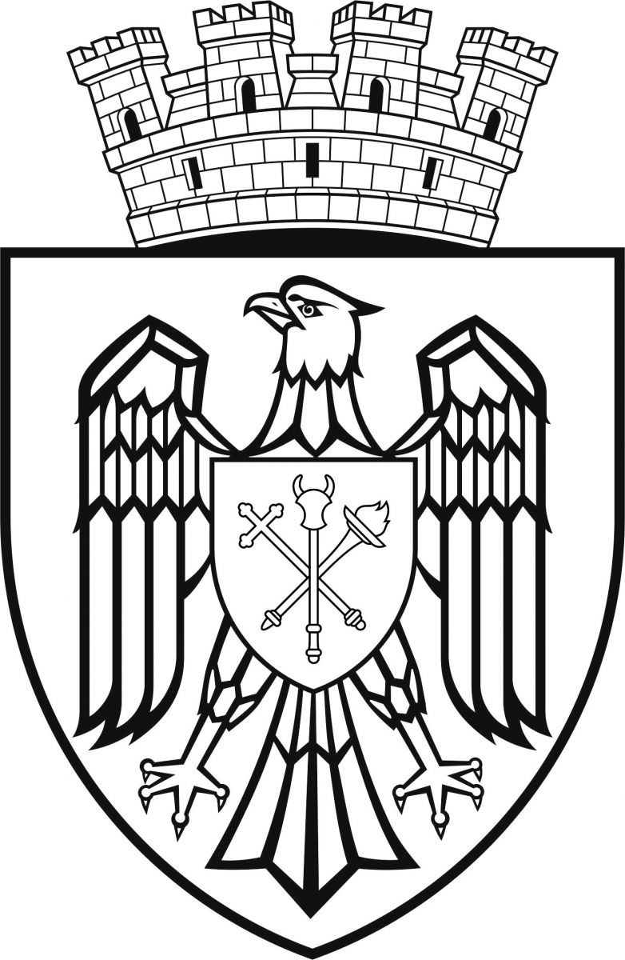
Приложение 6
к Указу Президента Республики Молдова
№ 1475-VIII от 2 марта 2020 года

Флаг сектора Буюкань муниципия Кишинэу
Описание
Флаг представляет собой прямоугольное полотнище (1:2), рассеченное вертикально, древковая половина которого белая, а свободная – шестикратно пересечена белым и пурпурным. Посредине древковой части геральдический треугольный щит (1/2 h), обремененный малым гербом сектора Буюкань (в пурпурном поле скипетр с набалдашником в виде головы тура в столб, наложенный на перекрещенные в косой крест процессионный крест в перевязь справа и зажженный факел в перевязь слева, все желтое).
Рисунок
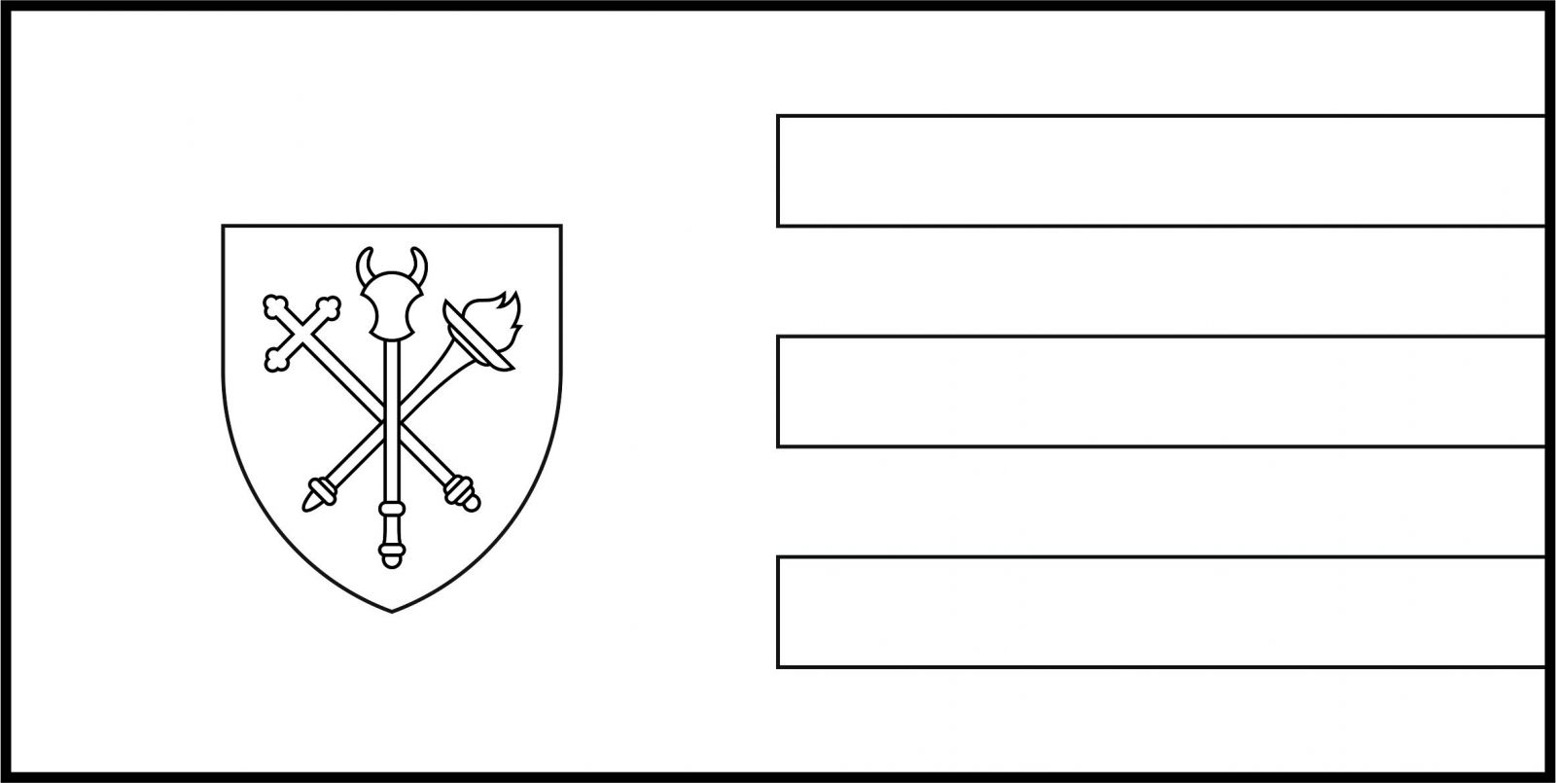
Приложение 7
к Указу Президента Республики Молдова
№ 1475-VIII от 2 марта 2020 года

Герб сектора Чентру муниципия Кишинэу
Геральдическое описание
В лазуревом поле золотой геральдический орел с опущенными крыльями и червлеными клювом и лапами.
Поверх всего в лазуревом поле золотые посох Асклепия и булава, перекрещенные в косой крест и сопровождаемые в кантонах четырьмя щитками, полными серебра.
Щит увенчан серебряной четырехбашенной городской короной.
Рисунок
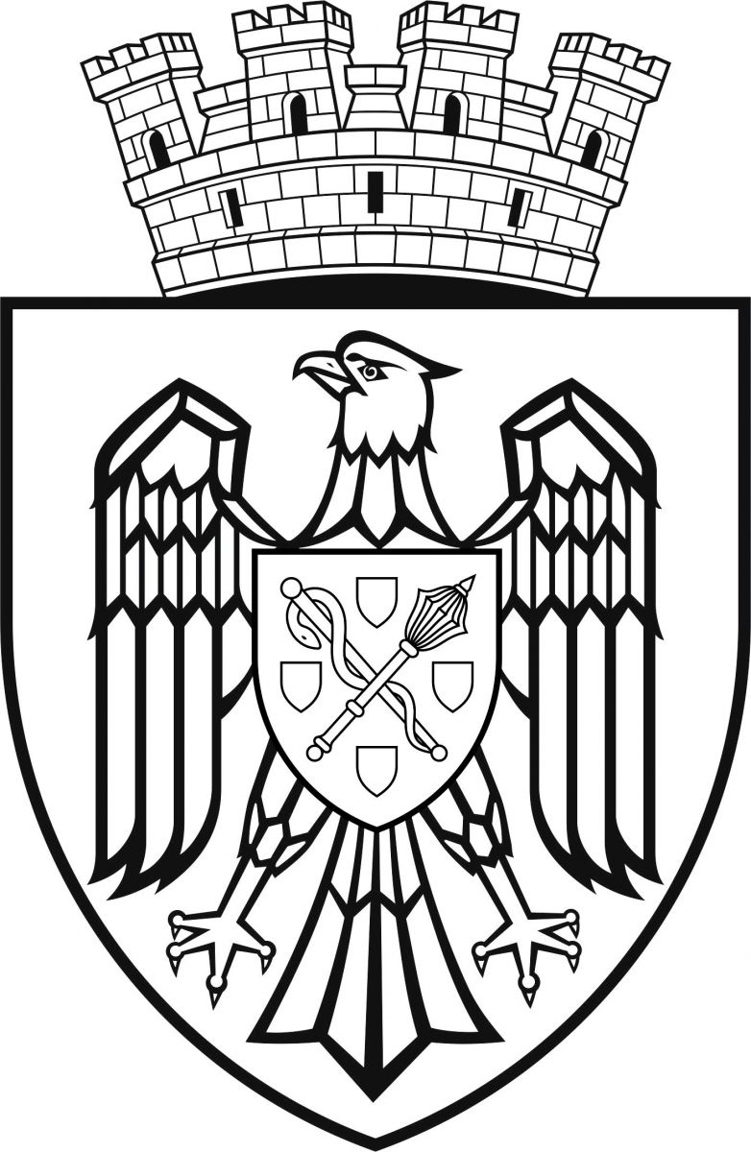
Приложение 8
к Указу Президента Республики Молдова
№ 1475-VIII от 2 марта 2020 года

Флаг сектора Чентру муниципия Кишинэу
Описание
Флаг представляет собой прямоугольное полотнище (1:2), рассеченное вертикально, древковая половина которого белая, а свободная – шестикратно пересечена белым и синим. Посредине древковой части геральдический треугольный щит (1/2 h), обремененный малым гербом сектора Чентру (в синем поле желтые посох Асклепия и булава, перекрещенные в косой крест и сопровождаемые в кантонах четырьмя щитками, полными белым цветом).
Рисунок
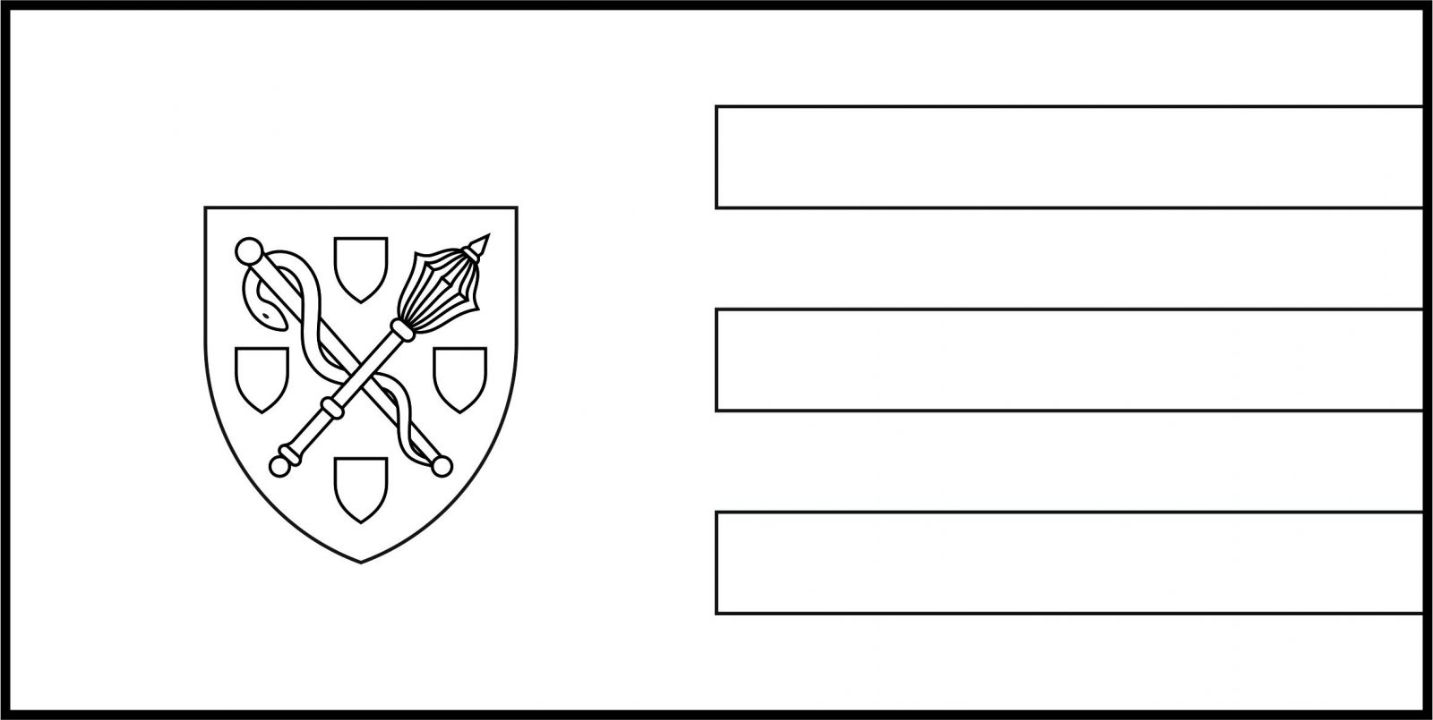
Приложение 9
к Указу Президента Республики Молдова
№ 1475-VIII от 2 марта 2020 года

Герб сектора Чокана муниципия Кишинэу
Геральдическое описание
В лазуревом поле золотой геральдический орел с опущенными крыльями и червлеными клювом и лапами.
Поверх всего в черном мурованном серебром поле два золотых перекрещенных в косой крест молотка, сопровождаемые сверху золотым же солнцем с чертами человеческого лица, а снизу – геральдическим колодцем.
Щит увенчан серебряной четырехбашенной городской короной.
Рисунок
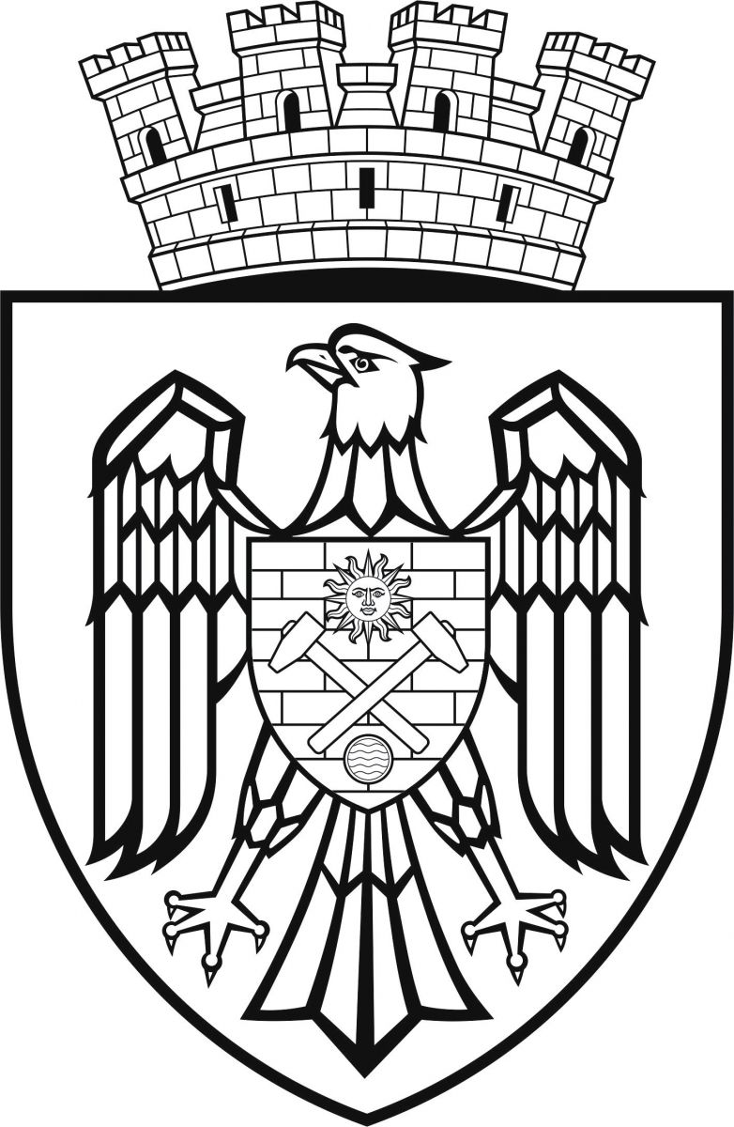
Приложение 10
к Указу Президента Республики Молдова
№ 1475-VIII от 2 марта 2020 года

Флаг сектора Чокана муниципия Кишинэу
Описание
Флаг представляет собой прямоугольное полотнище (1:2), рассеченное вертикально, древковая половина которого белая, а свободная – шестикратно пересечена белым и черным. Посредине древковой части геральдический треугольный щит (1/2 h), обремененный малым гербом сектора Чокана (в черном мурованном белым поле два желтых перекрещенных в косой крест молотка, сопровождаемые сверху желтым же солнцем с чертами человеческого лица, а снизу –геральдическим колодцем).
Рисунок
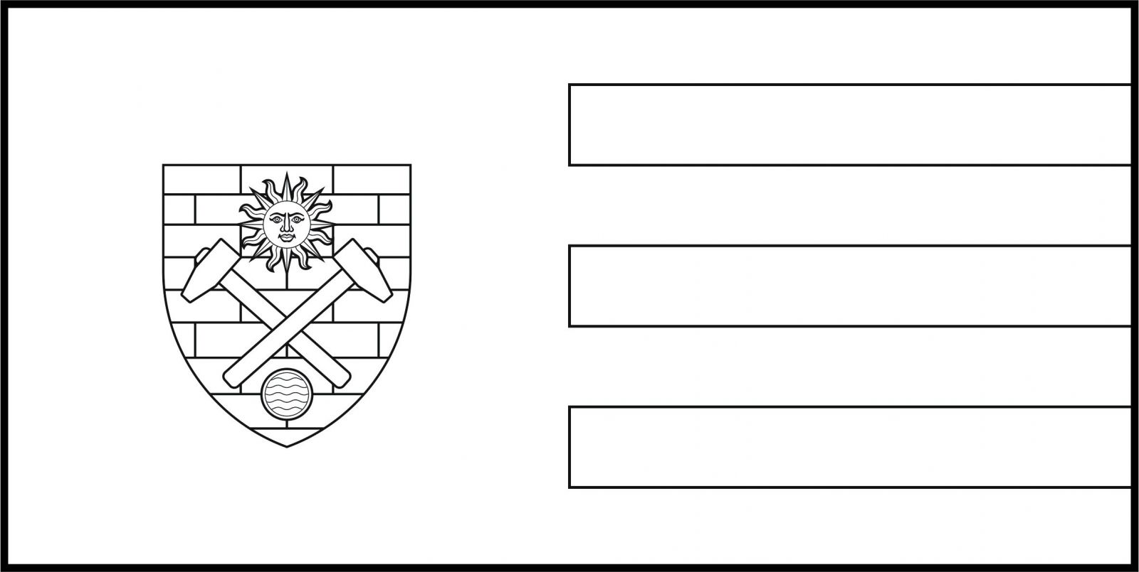
Приложение 11
к Указу Президента Республики Молдова
№ 1475-VIII от 2 марта 2020 года

Герб сектора Рышкань муниципия Кишинэу
Геральдическое описание
В лазуревом поле золотой геральдический орел с опущенными крыльями и червлеными клювом и лапами.
Поверх всего в червленом поле серебряный мурованный чернью мост, на котором стоит распряженная золотая почтовая карета, сопровождаемый под сводом золотым же якорем.
Щит увенчан серебряной четырехбашенной городской короной.
Рисунок
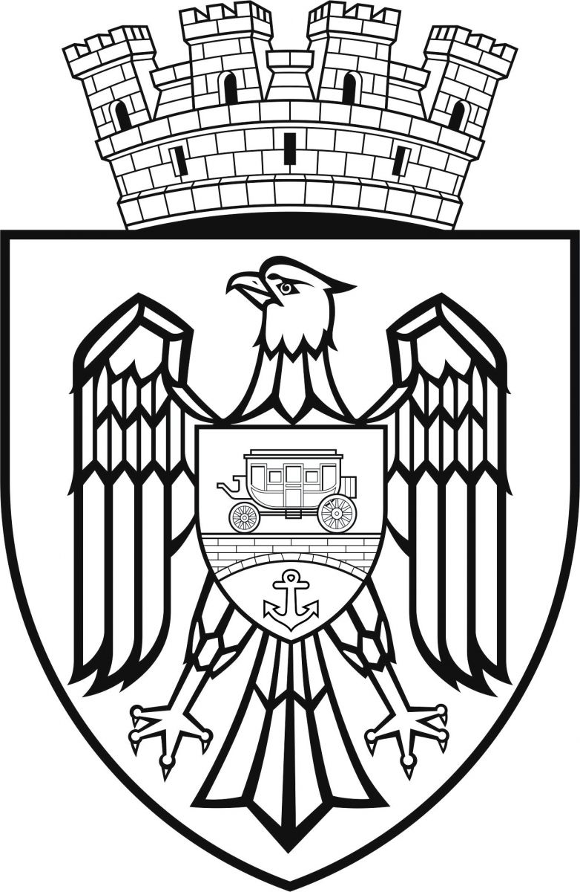
Приложение 12
к Указу Президента Республики Молдова
№ 1475-VIII от 2 марта 2020 года

Флаг сектора Рышкань муниципия Кишинэу
Описание
Флаг представляет собой прямоугольное полотнище (1:2), рассеченное вертикально, древковая половина которого белая, а свободная – шестикратно пересечена белым и красным. Посредине древковой части геральдический треугольный щит (1/2 h), обремененный малым гербом сектора Рышкань (в красном поле белый мурованный черным мост, на котором стоит распряженная желтая почтовая карета, сопровождаемый под сводом желтым же якорем.
Рисунок
